МИНИСТЕРСТВО НАУКИ И ВЫСШЕГО ОБРАЗОВАНИЯ РОССИЙСКОЙ ФЕДЕРАЦИИ

Федеральное государственное бюджетное образовательное учреждение

высшего образования

**«КУБАНСКИЙ ГОСУДАРСТВЕННЫЙ УНИВЕРСИТЕТ»**

**(ФГБОУ ВО «КубГУ»)**

**Кафедра информационных технологий**

**ОТЧЕТ О ВЫПОЛНЕНИИ ЛАБОРАТОРНОЙ РАБОТЫ № 5**

**по дисциплине  
 «ТЕХНОЛОГИЯ ПРОЕКТИРОВАНИЯ ПРОГРАММНОГО ОБЕСПЕЧЕНИЯ»**

Выполнила студентка группы 35/2                                       В. С. Паничева

Отчет принял

доц. каф. ИТ                                                                                        А. Н. Полетайкин

Краснодар

2024 г.

## Лабораторная работа №5

Тема: Проектирование функциональной структуры программного продукта: объектно-ориентированный подход.

Цель: изучение методики объектно-ориентированного подхода программной инженерии для разработки и описания функциональности разрабатываемого программного обеспечения.

Задание:

1. Проанализировать описание функционирования программной системы, разработанного при выполнении лабораторной работы №4, на предмет выявления набора абстракций предметной области проектируемой ПС. В качестве предварительных кандидатов в абстракции принять подлежащие, выделенные из текста анализируемого потока событий.
2. Разделить выделенные абстракции на три типа: абстракции сущности, абстракции поведения, абстракции интерфейсы.
3. Проанализировать поведение выделенных абстракций. Выделить возможное поведение каждой абстракции в пределах функциональности проектируемой программной среды.
4. Построить диаграмму классов UML (class diagram), указывая при этом лишь имена классов без указания свойств и методов класса.
5. На основе анализа описания предметной области, разработанного при выполнении лабораторной работы №1, выявить атрибуты и операции классов. Заполнить секции атрибутов и операций классов.
6. Выбрать в модели классов такой класс, которых характеризуется наиболее частой сменой состояний, и построить для него диаграмму состояния (statechart diagram).
7. На основе анализа функциональных моделей, разработанных при выполнении лабораторной работы №4, для каждого из базовых вариантов использования построить диаграмму деятельности (activity diagram). Для вариантов использования, с которыми связаны несколько действующих лиц, диаграмму деятельности построить в виде дорожек с привязкой к исполнителям конкретных операций алгоритма
8. Для каждого варианта использования выделить список объектов, участвующих во взаимодействии в этом прецеденте.
9. Создать диаграммы последовательности (sequence diagram) для перечисленных прецедентов.
10. Для наиболее сложных диаграмм последовательности создать кооперативные диаграммы (collaboration diagram) и доработать их, если это необходимо.

Тема проекта: «Цифровой помощник учителя математики»

Ход работы:

При анализе описания функционирования ПС были выявлены следующие абстракции: учитель математики, тема, задача, шаблон задачи, генерация задачи, сохранение задачи в БД. Результат представлен ниже в Таблице 1.

Таблица 1 Абстракции подсистемы

|  |  |  |  |  |
| --- | --- | --- | --- | --- |
| № | Абстракция | Тип | Класс | Описание |
| 1 | Учитель математики | Абстракция сущности | Люди | Преподаватель, специализирующийся в области математики и обучающий учеников различным темам |
| 2 | Тема | Абстракция сущности | Предметы | Конкретный раздел математики, который изучается учениками под руководством учителя. |
| 3 | Задача | Абстракция сущности | Предметы | Учебное задание, требующее решения с использованием математических методов и навыков |
| 4 | Шаблон задачи | Абстракция сущности | Предметы | Общая структура учебной задачи, содержащая условие и шаблон уравнения |
| 5 | Генерация задачи | Абстракция поведения | События | Процесс создания новой учебной задачи на основе шаблона с использованием случайных параметров |
| 6 | Сохранение задачи в БД | Абстракция поведения | События | Создание записей по сущности «Задача» в БД |

Проанализировав поведение выделенных абстракций, выделим возможное поведение каждой абстракции в пределах рассматриваемой функции и заполним таблицу 2.

Таблица 2 Классификации абстракций

|  |  |  |  |
| --- | --- | --- | --- |
| № | Абстракция | Требования согласно модели UML | Описание поведения |
| 1 | Учитель математики | Наличие персональных данных | Регистрация, вход в систему, выбор темы и задачи, сохранение задачи |
| 2 | Тема | Наличие названия темы | Выбирается пользователем |
| 3 | Задача | Наличие условия задачи, уравнения и связи с темой | Выбирается пользователем или генерируется, сохраняется в БД и удаляется |
| 4 | Шаблон задачи | Наличие условия задачи, шаблона уравнения и связи с темой | Выбирается пользователем |
| 5 | Генерация задачи | Генерирует задачу на основе шаблона задачи | По шаблону из БД генерируется случайные коэффициенты и подставляются в уравнение из задачи |
| 6 | Сохранение задачи в БД | Сохраняет задачу в базе данных | Создаёт записи в базе данных о задаче |

На основе определенных абстракций построим диаграмму классов UML на рисунке 1, указывая при этом лишь имена классов без указания свойств и методов класса.

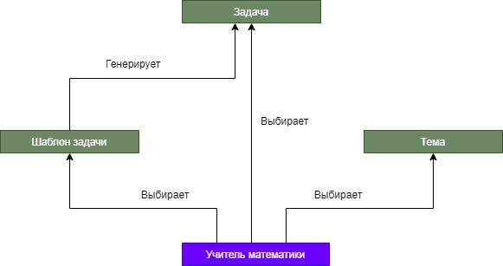

Рисунок 1 – Диаграмма классов UML

Выявим атрибуты и операции классов на основе анализа описания предметной области. Заполним секции атрибутов и операций классов на рисунке 2.

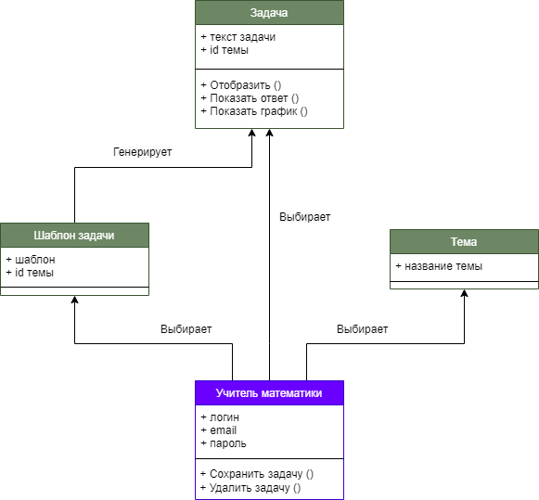

Рисунок 2 – Расширенная диаграмма классов UML

Построим для класса «Учитель математики», который характеризуется наиболее частой сменой состояний, составим диаграмму состояния на рисунке 3 и расширим ее с помощью диаграммы деятельности класса на рисунке 4.

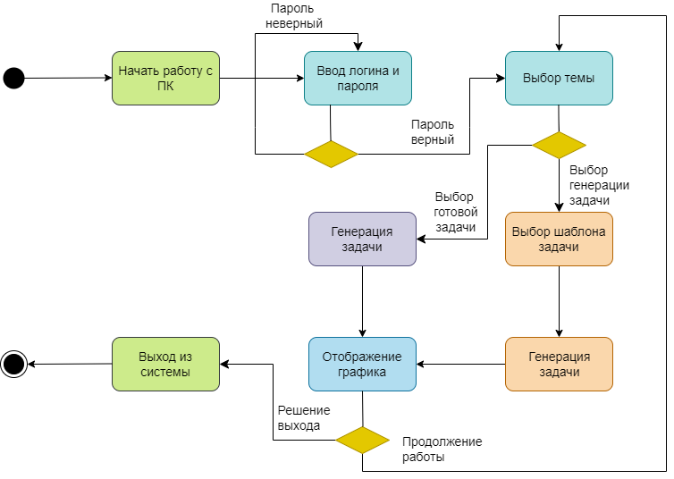

Рисунок 3 – Диаграмма состояний для класса «Учитель математики»

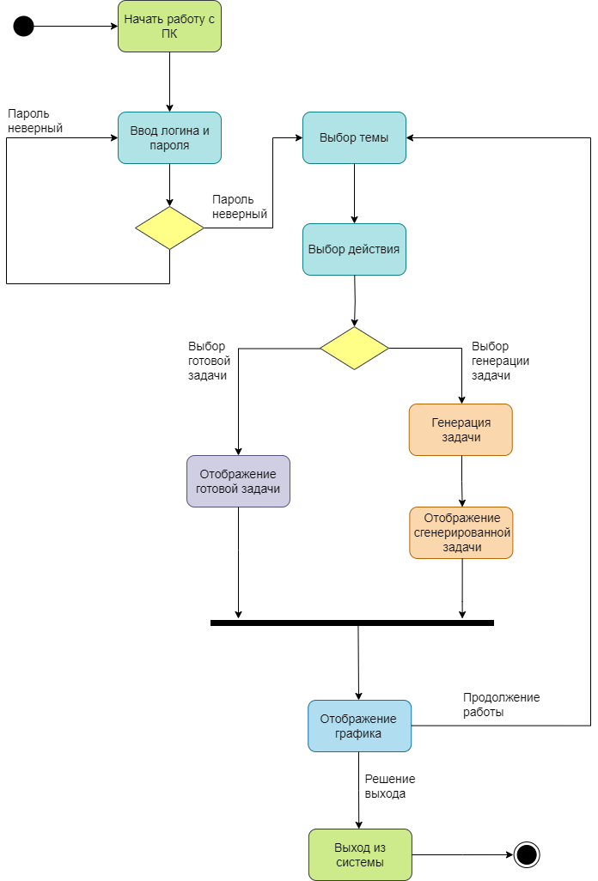

Рисунок 4 – Диаграмма деятельности для класса «Учитель математики»

Для каждого варианта использования выделим список объектов, участвующих во взаимодействии в этом прецеденте в таблицу 4.

Таблица 4 Список объектов для каждого потока событий

|  |  |  |  |
| --- | --- | --- | --- |
| № | Прецедент | Объект | Описание объекта |
| 1 | Работа с задачей | Таблица  «Задачи» | Таблица в БД, содержащая информацию о задаче |
| 2 | Работа с темой | Таблица  «Темы» | Таблица в БД, содержащая информацию о разделах математики |
| 3 | Работа с шаблоном задачи | Таблица «Шаблоны» | Таблица в БД, содержащая информацию о шаблонах математической задачи |

Создадим диаграмму последовательности для перечисленных прецедентов.

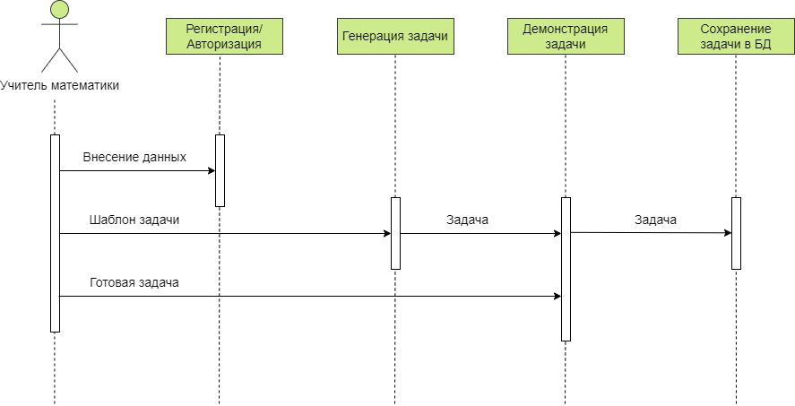

Рисунок 5 – Диаграмма последовательности

**Вывод:** таким образом были изучены методики объектно-ориентированного подхода программной инженерии для разработки и описания функциональности разрабатываемого программного обеспечения.